
Commune de Somme-Leuze
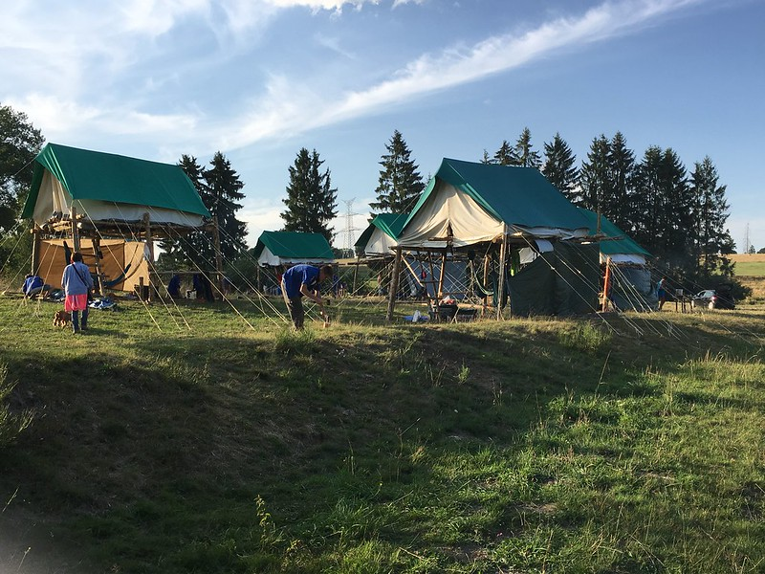

Terrains destinés à l’accueil de camps de mouvements de jeunesse – conditions d’agréation

Depuis 2026, la Commune de Somme-Leuze a décidé de mettre en place une agréation communale pour la location des terrains à destination des camps de jeunesse !
Cela présente de nombreux avantages tant pour la Commune que pour les propriétaires de terrain et les mouvements de jeunesse :

1. Faire jouir les participants d’une bonne police, notamment de la propreté, de la tranquillité et de la sécurité
L'agréation garantit que les terrains réservés aux camps respectent les normes minimales de propreté et de sécurité, permettant ainsi de prévenir les risques liés aux troubles de l’ordre public. Cela inclut la gestion des déchets, l’assurance que les installations sont bien entretenues et que des mesures sont mises en place pour éviter les nuisances.

2. Collaboration constructive entre la Commune et les propriétaires de terrain
L’agréation crée un cadre qui favorise une coopération entre la Commune et les propriétaires de terrains, garantissant une bonne gestion des prairies. Ce partenariat permet de s’assurer que les terrains sont utilisés de manière optimale.

3. Assurer la sécurité en amont des mouvements de jeunesse souhaitant passer leurs camps de vacances sur les prairies réservées à cet effet
L’agréation permet de vérifier en amont que les prairies sont sécurisées pour l’accueil des camps. Cela inclut une évaluation des risques potentiels tels que la proximité de voies dangereuses, l’accès à des zones sensibles ou des conditions environnementales qui pourraient compromettre la sécurité des jeunes participants. Ce contrôle préventif contribue à limiter les accidents et à garantir une sécurité maximale tout au long du séjour.

4. Meilleure utilisation des terrains pour l’accueil des mouvements de jeunesse
Les terrains peuvent être classifiés en fonction de leur aptitude à accueillir des camps de jeunesse. Cela permet une meilleure répartition des camps, évitant ainsi la surcharge de certains espaces.

5. Soutenir les propriétaires des prairies en favorisant un déroulement harmonieux et en toute sécurité des camps de jeunesse
La Commune soutient les propriétaires de prairies en leur offrant un cadre clair. Cela inclut la gestion des risques, la réduction des conflits et la garantie de sécurité pour les jeunes.

6. Avoir une liste à jour des terrains « safe » à donner aux fédérations selon les demandes de séjours sur la Commune
L’agréation permet de maintenir une liste actualisée de terrains agréés et sûrs, qui peut être facilement consultée par les mouvements de jeunesse pour organiser leurs camps.

7. Avoir un numéro d’identification unique pour chaque terrain agréé et pouvoir s’en référer lors d’urgence aux CU112 et services de secours
Le système d'agréation permet d’attribuer un numéro d'identification unique à chaque terrain agréé. Ce numéro peut être utilisé en cas d'urgence pour faciliter l’intervention des services de secours (pompiers, ambulances, police).
Le numéro d’identification a été créé avec les références suivantes : deux premières lettres de la Commune ( =SO), les deux premières lettres du village et un numéro par terrain.
Chaque terrain a fait l’objet d’un rapport de visite validé et approuvé par :
- Valérie LECOMTE, Bourgmestre ;
- Le Capitaine Philippe MANSY, Directeur du département Préparation zone de secours DINAPHI ;
- Hélène LOBBE, Coordinatrice de planification d’urgence et de gestion de crise.

Terrains ayant obtenu un avis favorable à l’agréation :
HEURE :
SO-HE-01 (rue de Sinsin) INONDABLE
SO-HE-02 (Route de Barvaux)
SO-HE-03 (Rue d’En Bry)
SO-HE-04 (Rue Bois Nolomont)

HOGNE :
SO-HO-01

MEHOGNE :
SO-ME-01 (Rue Fourneau)

NOISEUX :
SO-NO-01 (Rue des Muguets)
SO-NO-02 (Rue d’Enneilles) INONDABLE
SO-NO-03 (Rue d’Enneilles) INONDABLE
SO-NO-04 (Rue du Molignat)
SO-NO-05 (Lieu-dit les Nûtons)

SOMME-LEUZE :
SO-SO-01 (Rue du Pays du Roi)

Si vous êtes propriétaire d’un terrain et qu’il ne se trouve pas dans la liste, merci de prendre contact avec notre coordinatrice en planification d’urgence et gestion de crise, Madame Hélène LOBBE au 086/320.266 ou helene.lobbe@sommeleuze.be

En vous remerciant,

Valérie LECOMTE
Bourgmestre

En annexe : les recommandations des services de secours concernant les camps scout en prairie
